ユニセフ学校募金活動報告書
本報告書にご記入の上、（公財）日本ユニセフ協会 学校事業部までご送付ください。当協会のHPよりダウンロードし、Emailで 送付することもできます。住所：〒108-8607 港区高輪4-6-12 FAX： 03-5789-2034 Email： se-jcu@unicef.or.jp

■学校名・グループ名：

■ご担当の先生の名前：

■ご住所： 〒
都道
府県
TEL： （ ） FAX： （ ）
Email： ＠
■活動日時：
■活動場所：

■参加者人数： ■募金額：
（送金日： 年 月 日）

■感想：活動で工夫したこと、活動をした感想、気づいたことを教えてください。別紙にまとめていただいても大丈夫です。
※準備や当日の活動の様子が分かる写真、取り上げられた記事などもぜひ一緒にご送付ください。

■その他（連絡事項、活動ツールについてご意見など）：

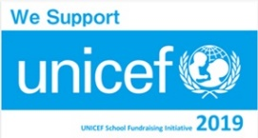
■『We Support UNICEF賞』を希望する： はい ・ いいえ
児童や生徒が参加する形でユニセフ学校募金活動に取り組まれた学校（クラスや
委員会、PTA等を含む）で、We Support UNICEF賞送付を希望される場合は、
上記「はい」に〇をおつけください。
後日、We Support UNICEF賞の賞状とステッカーをお贈りします。

■HPや資料への掲載の許諾： はい ・ いいえ

